**实验六 串行接口输入输出实验**

1. **实验目的**

1、了解串行接口与计算机主机之间是以字节为单位并行传送数据，与设备(实际上是安装在设备一端的另外一个串行接口)之间是以二进制位为单位串行传送数据。理解串行接口芯片的内部组成和传送数据的运行过程。

2、了解串行接口在投入运行之前必须执行的初始化操作的作用，完成初始化操作的具体方案。

3、了解在程序直接控制(状态循环查询)方式下，通过串行接口执行输入输出操作时，

计算机主机和串行接口设备是如何实现同步控制的，理解接口中是否有数据输入进来，主机传送到接口中的数据是否串行发送出去，是由设置在接口内部的电路的不同状态位来指明的，主机通过IN指令查询接口运行状态来了解这些信息。

4、通过对串行接口的了解，适当联想一下其他接口电路芯片的一般组成，加深对计算机接口线路的理解程度。

1. **实验内容、结果分析**

1）程序 1：COM2口初始化

在命令行提示符状态下输入：

A 2000↙ 从 2000H 单元开始输入下面的程序

2000：MVRD R0，004E ；给 R0 赋值 004E

2002：OUT A1 ；将 R0 的值输出到 COM2 口的 8251 中的寄存器中

2003：MVRD R0，0037 ；给 R0 赋值 0037

2005：OUT A1 ；将 R0 的值输出到 COM2 口的 8251 中的寄存器中

2006：RET

在命令行提示符状态下输入 G 2000 运行初始化程序，完成对 COM2 口的初始化。

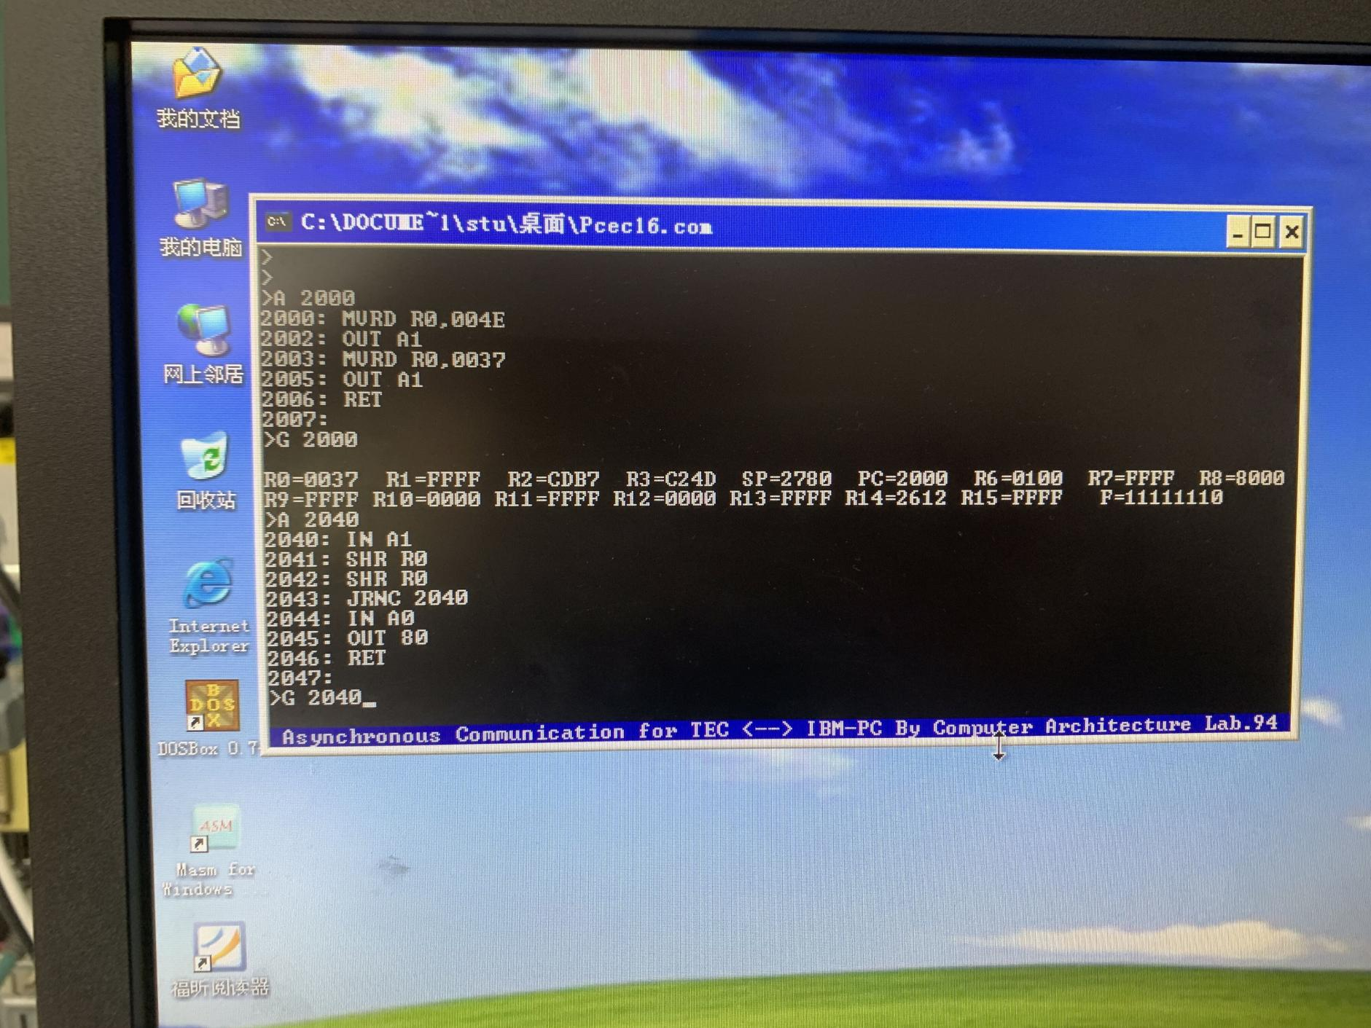

2）程序 2：从 COM2 口输入数据，然后在与 COM1 口相连的 PC 上显示出数据。 在

命令行提示符状态下输入：

A 2040↙ 从 2040H 单元开始输入下面的程序

2040：IN A1 ； 判键盘上是否按了一个键,

2041：SHR R0 ； 即串行口是否有了输入的字符

2042：SHR R0

2043：JRNC 2040 ； 没有输入则循环测试

2044：IN A0 ； 从 COM2 口读入字符到 R0

2045：OUT 80 ；将该字符从 COM1 口输出

2046：RET

2047：↙

运行该程序，在命令行提示符状态下输入：

G 2040↙

光标闪烁等待输入，从与 COM2 口相连的 PC 的键盘输入字符，则在与 COM1 口相

连的 PC 的屏幕上回显。

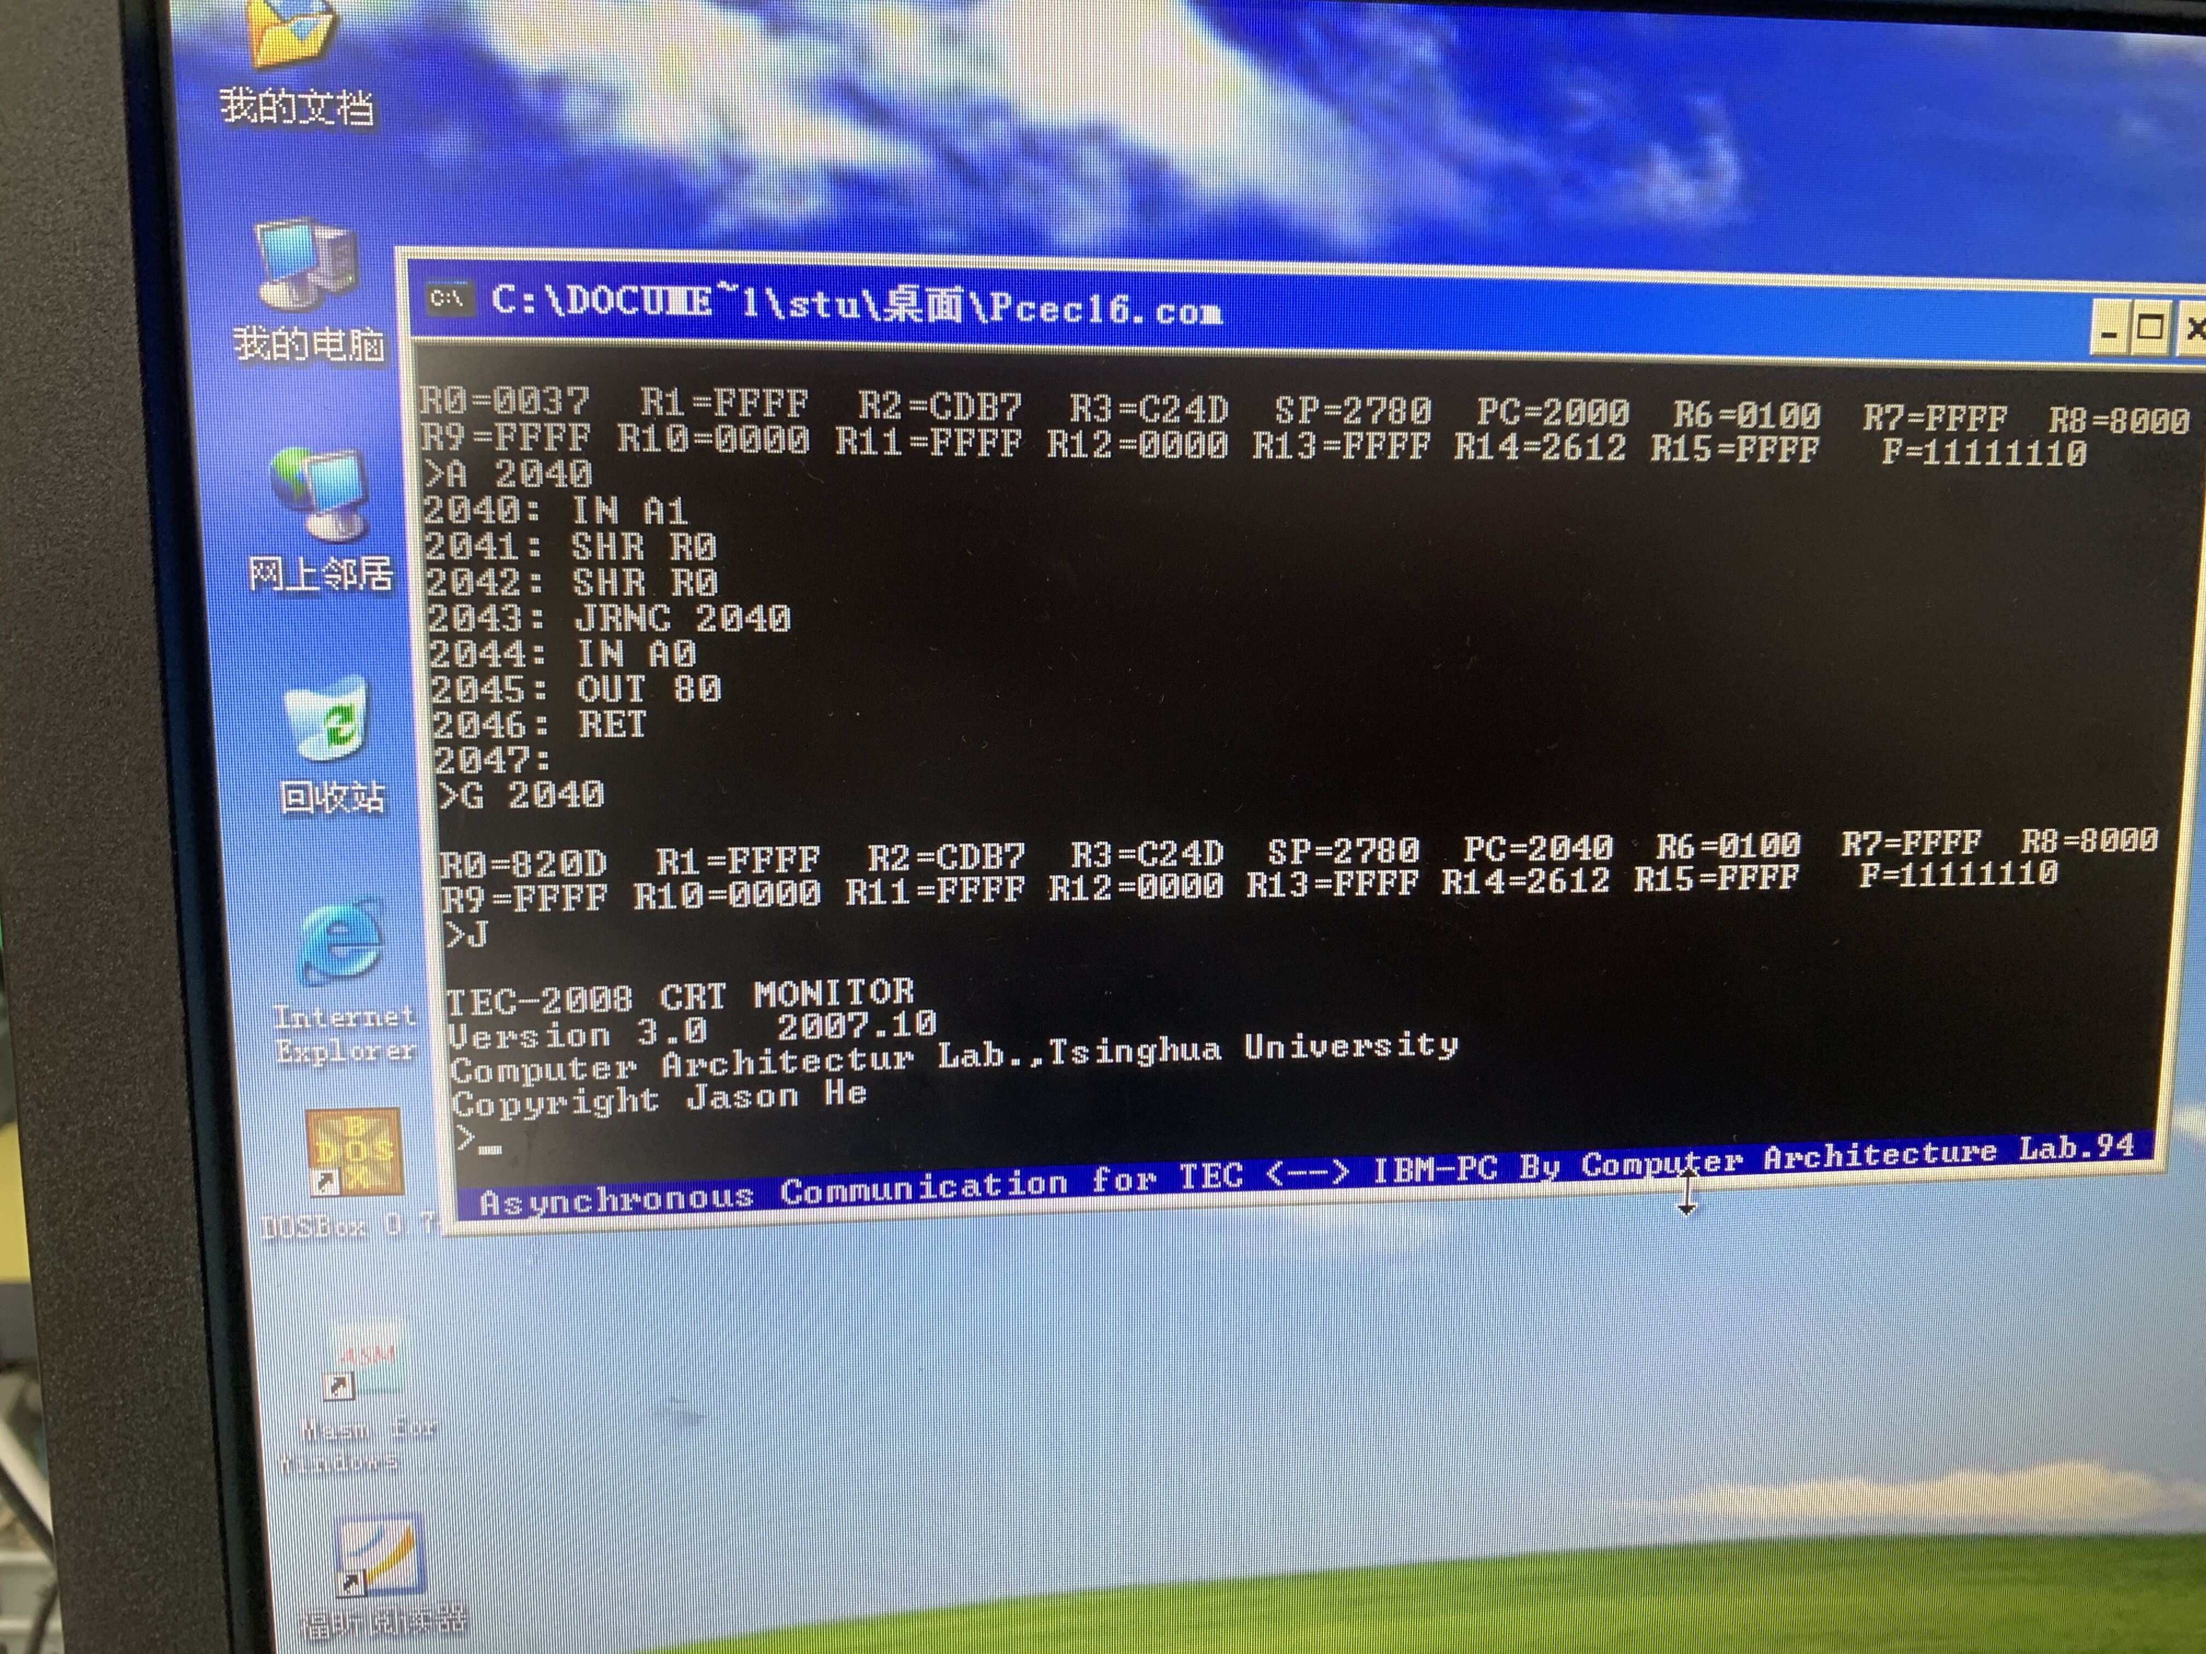

**我在另外一部操作机上输入了J，这里也回显了J。**

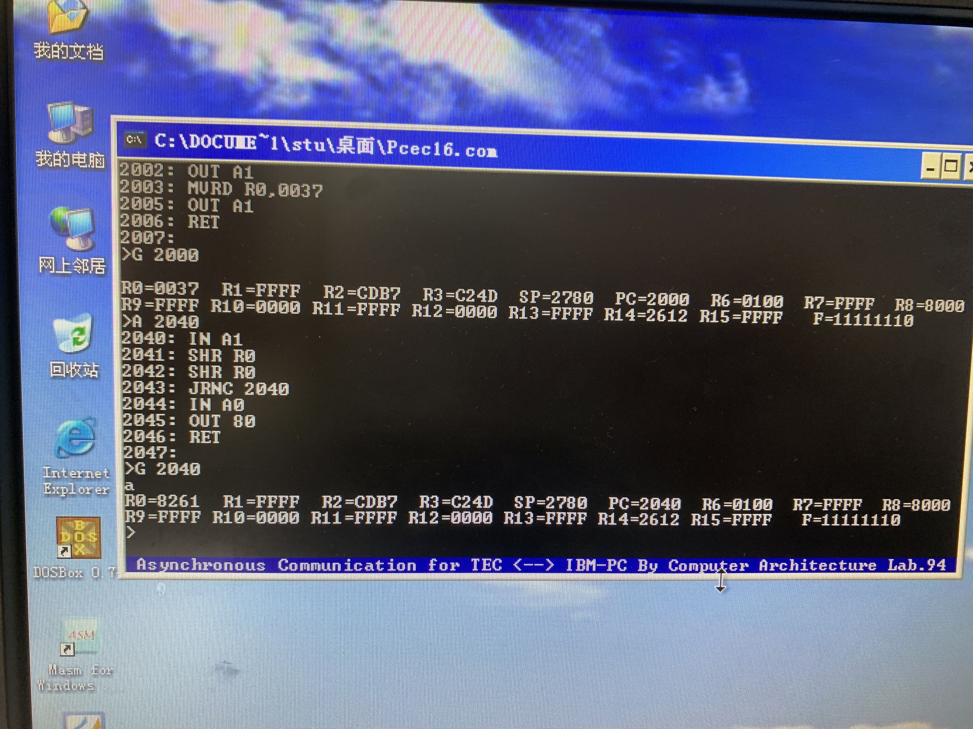

**输入a，回显a。**

3）程序 3：从 COM1 口接收数据，发送到与 COM2 口相连的 PC 机上回显。

在命令行提示符状态下输入：

A 2060↙ 从 2060H 单元开始输入下面的程序

2060：IN 81 ；判键盘上是否按了一个键,

2061：SHR R0 ；即串行口是否有了输入的字符

2062：SHR R0

2063：JRNC 2060 ；没有，则循环等待

2064：IN 80 ；接收字符

2065：OUT A0 ；将从键盘输入的字符输出到另一串口。

2066：RET

2067：↙

运行该程序，在命令行提示符状态下输入：

G 2060↙

光标闪烁等待用户输入，从键盘输入 6，可在另一 PC 的屏幕上回显出 6。

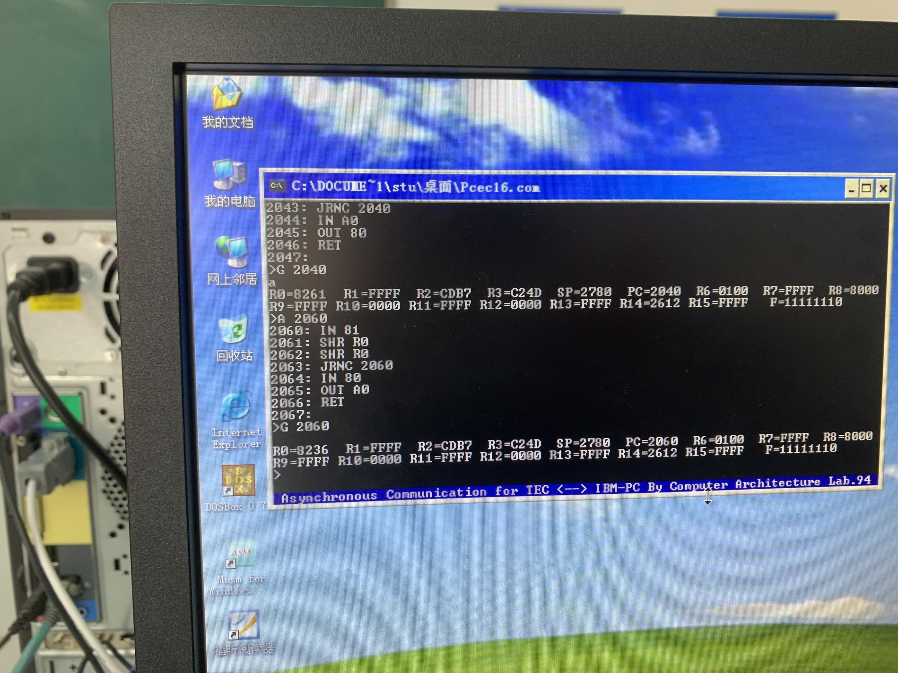

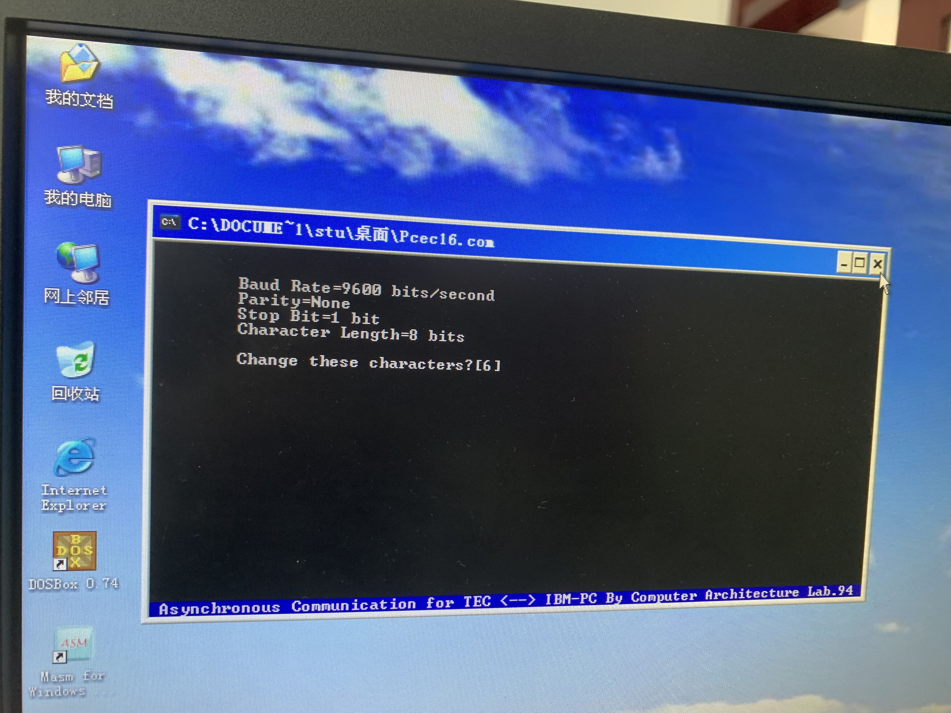

**从键盘输入 6，在另一 PC 的屏幕上回显出 6。**

1. **作业与思考题**
2. 阐述教学机串行接口对数据的输入输出机制。

答：当CPU把需发送的数据写入数据发送寄存器后，教学机将主动把数据组成帧并逐位发送出去。教学机能自动完成数据接受操作，并且把接收到的数据存放在数据接收寄存器中，CPU从中读取即可。

1. **个人体会与总结**

通过本次串口实验，我对串口通信的知识了解的更透彻，这是在刚开始对串口通信知识不了解的情况下就编程而造成许多错误之后才得到的结果。当采用PC机与微处理器进行串口通信时，必须正确配置串口通信控件的属性值，才能保证数据传输的准确无误。